[ Page 1 — Table of Contents ]
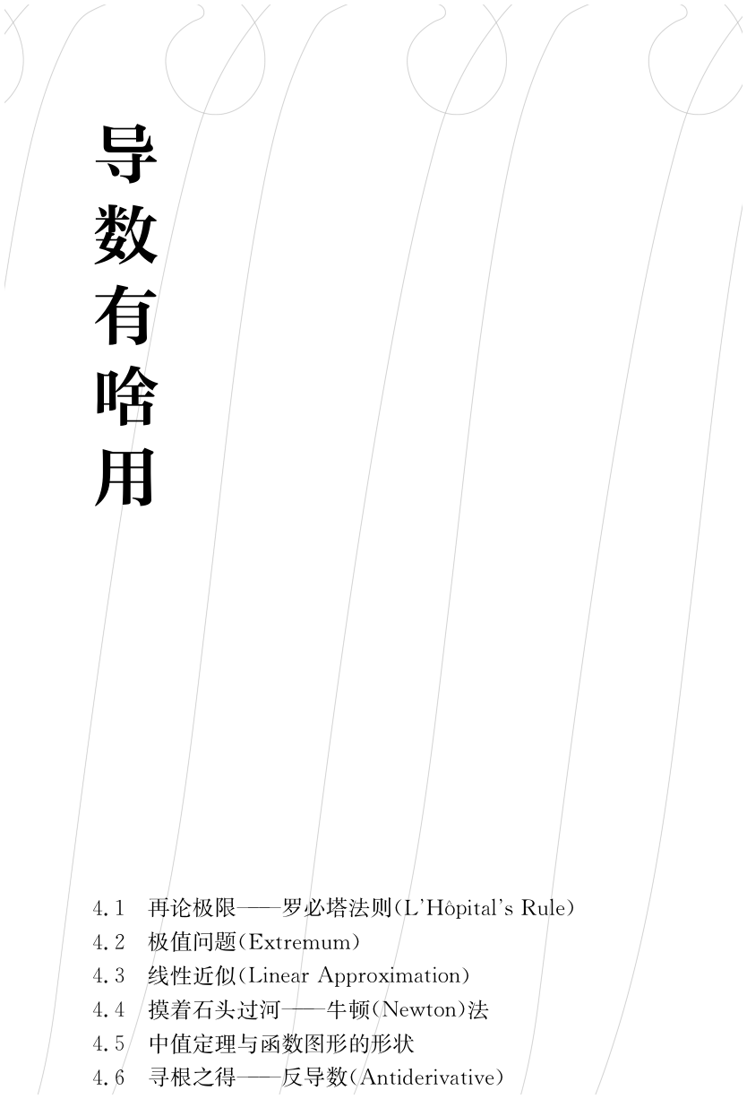

[ Page 2 — Chapter 4 Title Page ]


84 玩转微积分

前两章，我们弄清楚了微积分中最重要的极限概念，又升华了中学就学过的斜率概念，引入了导数。
我们还耗费了大量笔墨，努力搞清楚了各种函数的小趋势导数的求法，这导数总得有点特别的用途，才对得起我们的心血吧？
没错，导数真的很有用！

4.1 再论极限——罗必塔法则（L'Hôpital's Rule）
如前所述，极限问题是微积分的核心问题，我们在处理极限问题的时候，经常碰到两种棘手的极限问题：

$\frac{∞}{∞} 型 和 \frac{0}{0} 型$

我们看到两个横躺着的"8"，感觉无从下手。
正好比，我们看武侠小说，两位大侠比武，他们都身怀绝技，谁能笑到最后，真是不好判断。我们再开动脑筋想一想，两位大侠长期比下去，哪个更占上风？又比如，甲有10亿元并且每年增长7%；乙虽只有5亿元，但是乙的财富增长率是10%。细想一下不难得出结论：长期下来，乙一定是要战胜甲的。我们之所以得出乙胜的结论，是因为他的10%增长率实在是比7%的增长率厉害得多。什么是增长率，不就是变化率吗？什么是变化率呢？导数呗！
由此我们想到，如果两个∞相比没有结论，但它们的导数之比有高下的话，那它们本身之比也就有了结果。这个朴素的想法，在300多年前就被法国数学家罗必塔（L'Hôpital）先生证明了。

罗必塔法则（L'Hôpital's Rule）
假设函数 f(x) 和 g(x)，在含有点 a 的某个区域内可导（不要求一定在 a 可导），而且 g(x) ≠ 0。如果：

$\lim_{x→a} f(x) = \lim_{x→a} g(x) = 0$
$或 \lim_{x→a} f(x) = \lim_{x→a} g(x) = ∞$

那么：
$\lim_{x→a} \frac{f(x)}{g(x)} = \lim_{x→a} \frac{f'(x)}{g'(x)}$

当然，前提是右边的极限存在。
罗必塔法则，一石二鸟，同时解决了两种难解决的问题。关于这个法则，我们要提醒几点。

第四章│导数有啥用 85

首先，当 x → ±∞ 时，该法则同样适用。
其次，如果两个函数的导数之比的极限还是 ∞/∞ 型和 0/0 型，可以再次使用该法则到二阶导数甚至 n 阶导数上。
最后，该法则的证明，需要更高深的数学知识。
眼下，我们可以把它当成公理，认为它不证自明，会用法则是硬道理。

例 4-1） 求
$\lim_{x→1}\frac{ln x}{x − 1}$
解：根据罗必塔法则，我们有：

$\lim_{x→1}\frac{ln x}{x − 1} = \lim_{x→1}\frac{(ln x)'}{(x − 1)'} = \lim_{x→1}\frac{\frac{1}{x}}{1} = \lim_{x→1}\frac{1}{x} = 1$

例 4-2） 求
$\lim_{x→∞}\frac{2^{x}}{8x}$
解：用罗必塔法则，得到：

$\lim_{x→∞}\frac{2^{x}}{8x} = \lim_{x→∞}\frac{(2^{x})'}{(8x)'} = \lim_{x→∞}\frac{2^{x} · ln 2}{8} = ∞$

好玩吧？再看两个极限。

例 4-3） 求
$\lim_{x→∞}\frac{3^{x}}{x^{3}}$
解：求这个极限，得对分子分母分别求3次导数，才能看清楚结果：

$\lim_{x→∞}\frac{3^{x}}{x^{3}} = \lim_{x→∞}\frac{(3^{x})'}{(x^{3})'} = \lim_{x→∞}\frac{3^{x} · ln 3}{3x^{2}}$
$= \lim_{x→∞}\frac{(3^{x} · ln 3)'}{(3x^{2})'} = \lim_{x→∞}\frac{3^{x} · {(ln 3)}^{2}}{6x}$
$= \lim_{x→∞}\frac{(3^{x} · {(ln 3)}^{2})'}{(6x)'} = \lim_{x→∞}\frac{3^{x} · {(ln 3)}^{3}}{6} = ∞$

由本题的解题过程可知，即使分母不是 x³，而是 x¹⁰⁰ 或者更高次方，也不会改变极限的结果。同样，只要分子上 aˣ 中的 a > 1，结果不会变，都是 ∞。
这也就印证了我们前面说过的：aˣ 型的 ∞ 最厉害，跟 xⁿ 型的 ∞ 没有可比性。我们再看一下 xⁿ 型的 ∞ 遇上 logᵦ x 型的 ∞，会发生什么。

例 4-4） 求
$\lim_{x→∞}\frac{\log_{b} x}{x^{n}} (b > 1, n > 0)$
解：

$\lim_{x→∞}\frac{\log_{b} x}{x^{n}} = \lim_{x→∞}\frac{(\log_{b} x)'}{(x^{n})'} = \lim_{x→∞}\frac{\frac{1}{x · ln b}}{nx^{n−1}}$
$= \lim_{x→∞}\frac{1}{n · ln b · x^{n}} = 0$

86 玩转微积分

这一次，xⁿ 型的 ∞ 与 logᵦ x 型的 ∞ 比较结果同样是 ∞！
再重申一次，如果碰到 ∞/∞ 型的极限问题，分子分母只留下级别最高的 ∞"值班"即可，结果不会错。
有了罗必塔法则，再来看第二章要求你记住的两个著名极限，将会非常直观：

$\lim_{x→0}\frac{sin x}{x} = \lim_{x→0}\frac{cos x}{1} = 1$

$\lim_{n→∞}{\left(1 + \frac{1}{n}\right)}^{n} = e$

我们登山时会发现，登得越高，视野越好。玩数学也一样，玩得越多，玩过的东西看得越清楚。
让我们看看导数还有什么用。

4.2 极值问题（Extremum）
人们总爱关注离自己稍微远点的、极端点的事物。
同样，函数的最大值和最小值问题，自然引起了人们的极大兴趣。因为在生活中，极值太有用了。
要解决极值问题，导数可以帮上大忙。先厘清几个关于极值问题的概念。
局部最大值（Local Maximum）：如果对包含 c 点在内的某个开区间内所有 x 值，不等式 f(x) ≤ f(c) 都成立，那么 f(c) 就是函数 f(x) 的一个局部最大值。局部最大值，有时候也称为相对最大值（Relative Maximum）。
有局部就有全局。
全局最大值（Global Maximum）：如果对所有的 x 值，不等式 f(x) ≤ f(c) 都成立，那么 f(c) 就是函数 f(x) 的全局最大值。全局最大值，有时候也被称作绝对最大值（Absolute Maximum）。
接着聊一下对这两个概念的理解。所谓局部，就是只要不等式 f(x) ≤ f(c) 在哪怕很小的区间内成立，f(c) 就是局部最大值。
例如，如果把地球上的海拔高度作为函数，那么五岳之巅的高度都是局部最大值。与此同时，你回家上楼的每一级台阶高度，甚至你放在地上的拖鞋的高度，也都是局部最大值。而珠穆朗玛峰才是这个函数的全球最大值。
最小值的概念与最大值的概念相对。

